**MIHICTEPCTBO ОСВІТИ I НАУКИ УКРАЇНИ**

**КРИВОРІЗЬКИЙ НАЦІОНАЛЬНИЙ УНІВЕРСИТЕТ**

**ФАКУЛЬТЕТ МЕХАНІЧНОЇ ІНЖЕНЕРІЇ ТА ТРАНСПОРТУ**

**КАФЕДРА АВТОМОБІЛЬНОГО ТРАНСПОРТУ**

**ПОЯСНЮВАЛЬНА ЗАПИСКА**

до випускної роботи бакалавра

на тему ***«ДОСЛІДЖЕННЯ МОЖЛИВОСТІ ПІДВИЩЕННЯ ПРОДУКТИВНОСТІ РОБОТИ АВТОМОБІЛЬНОГО ТРАНСПОРТУ КАР’ЄРУ»***

Студент Таривердієв Артур Борисович

Керівник Монастирський Юрій Анатолійович

Завідувач кафедри: Монастирський Ю.А.

Кривий Ріг – 2025 р.

MIHICTEPCTBO ОСВІТИ I НАУКИ УКРАЇНИ

КРИВОРІЗЬКИЙ НАЦІОНАЛЬНИЙ УНІВЕРСИТЕТ

ФАКУЛЬТЕТ МЕХАНІЧНОЇ ІНЖЕНЕРІЇ ТА ТРАНСПОРТУ

КАФЕДРА АВТОМОБІЛЬНОГО ТРАНСПОРТУ

Рівень вищої освіти: перший (бакалаврський) рівень вищої освіти

Галузь знань: 27 – «Транспорт»

Спеціальність: 275 – «Транспортні технології (за видами)»

Освітньо-професійна програма – «Транспортні технології на автомобільному транспорті»

ЗАТВЕРДЖУЮ

Завідувач кафедри автомобільного транспорту

Ю.А.Монастирський

«04» квітня 2025р.

**ЗАВДАННЯ**

**НА ВИПУСКНУ РОБОТУ СТУДЕНТУ**

***ТАРИВЕРДІЄВУ АРТУРУ БОРИСОВИЧУ***

1. Тема ***«ДОСЛІДЖЕННЯ МОЖЛИВОСТІ ПІДВИЩЕННЯ ПРОДУКТИВНОСТІ РОБОТИ АВТОМОБІЛЬНОГО ТРАНСПОРТУ КАР’ЄРУ»***

затверджена наказом по університету від 03 квітня 2025 року № 187с

2. Строк подання студентом роботи для перевірки на плагіат 10.06.25 р.

3. Зміст пояснювальної записки: *аналіз літературних джерел, постановка та обґрунтування задач роботи, методика досліджень, теоретичні дослідження, висновки, перелік використаних джерел.*

4. Перелік графічного матеріалу*: графічні схеми і залежності відповідно до етапів роботи, оформлені згідно методичних вказівок.*

Студент Таривердієв Артур Борисович

Керівник Монастирський Юрій Анатолійович

ЗМІСТ

АНОТАЦІЯ 4

ВСТУП 5

МОДЕЛЬ КАР’ЄРУ 9

МЕТОДОЛОГІЯ ОПТИМІЗАЦІЇ 11

АЛГОРИТМ ЖАДІБНОГО ПОШУКУ 14

МОДЕЛЮВАННЯ ЖАДІБНОГО ПОШУКУ 17

АЛГОРИТМ КЕРУВАННЯ ВІДПРАВЛЕННЯМ ДО МІСЦЯ ЗАВАНТАЖЕННЯ/РОЗВАНТАЖЕННЯ 19

РЕЗУЛЬТАТИ МОДЕЛЮВАННЯ 21

Моделювання зміни продуктивності та її верхня межа 21

Моделювання параметрів парку вантажівок 25

Моделювання фіксованої (жорсткої) верхньої межі 29

ВИСНОВКИ 32

СПИСОК ЛІТЕРАТУРИ 33

# АНОТАЦІЯ

У цій роботі пропонується визначати правило відправлення вантажівок (корисне для короткострокових операцій), яке демонструє, наскільки жорсткою може бути верхня межа за допомогою моделювання. Також пропонується спеціальний пошук для наближення верхньої межі продуктивності, яка є швидшою та часто точною. До моделювання додається невизначеність щоб перевірити, як на це реагує продуктивність. Як правило, це верхня межа продуктивності є менш жорстким поблизу точки насичення як функція кількості вантажівок, де додається більше фури лише збільшують черги. Крім того, більша невизначеність у моделі зазвичай призводить до меншої жорстка верхня межа. Про це свідчать результати, отримані з використанням реальних даних відкритого кар’єру в Бразилії розрив між верхньою межею продуктивності та реалізацією продуктивності за допомогою запропонованого правило відправки для однорідного парку може бути менше 2%, але воно може досягати 12% поблизу точка насичення продуктивності без невизначеності. Хоча цей розрив здається довільним верхня межа продуктивності невелика, оскільки збільшується кількість вантажівок і горизонт моделювання ніколи не порушується, що підтверджує його як верхню межу та індукує оптимальність для правила диспетчеризації.

ВСТУП

Видобуток корисних копалин — це процес видобутку цінних матеріалів із підземних і відкритих шахт . Ці матеріали, відомі як руди, зазвичай являють собою комбінацію мінералів, природних порід і осадів, які мають економічну цінність після очищення. Протягом останніх кількох десятиліть видобуток відіграє важливу роль в економічному розвитку кількох країн, особливо в країнах, що розвиваються [1]. Однак видобуток корисних копалин є душе складною промисловою операцією, і її хід повинен містити кілька етапів планування, починаючи з пошуків рудних тіл і закінчуючи остаточною рекультивацією землі після закриття шахти. Крім того, гірничодобувний проект повинен максимізувати чисту теперішню вартість (NPV), видобуваючи руду з найменшими можливими витратами протягом життєвого циклу шахти, і, отже, зусилля такої праці оправдують.

У відкритих шахтах, де експлуатаційні витрати душе високі, ще важливіше максимізувати продуктивність при мінімальних витратах. Серед найдорожчих робіт у кар’єрах виділяють транспортування та вантажно-розвантажувальні роботи, на які припадає 50–60% загальних експлуатаційних витрат [2]. Щоб зменшити цю вартість і, таким чином, максимізувати NPV гірничого проекту, необхідна система керування автопарком (FMS), метою якої є вирішення двох проблем: (i) знайти найкоротший шлях для подорожі між кожною парою місць (завантаження і місця звалищ) у шахті (проблема найкоротшого шляху) та (ii) визначити кількість рейсів вантажівок, необхідних для кожного шляху, а потім відправити вантажівки до місць у реальному часі, що є фокусом цього документа.

Отже, FMS може бути одноступеневим і багатоступеневим. Одно етапні підходи відправляють вантажівки без урахування будь-яких виробничих цілей або обмежень і зазвичай складаються з евристики, заснованих на емпіричних правилах [3,4]. Однак багатоетапні підходи мають велику перевагу над одно етапними підходами завдяки поділу проблеми на дві послідовні під проблеми [ 5, 6]. Цей поділ на етапи вводить другий рівень знань у FMS, що покращує якість рішень, а також дозволяє їм краще адаптуватися до реальних сценаріїв з невизначеністю. Перша під проблема полягає в ефективному розподілі транспортних ресурсів для земляних робіт на основі завантажень вантажівок з метою максимізації продуктивності вантажівок (проблема розподілу вантажівок і екскаваторів

— верхній етап), а друга під проблема складається з відправки вантажівок до місця завантаження або сміттєзвалище ( проблема диспетчеризації вантажівок — нижній етап) [7].

Незважаючи на те, що проблема диспетчеризації вантажівок не була детально досліджена як під проблема верхнього етапу, вона є важливою для FMS. Саме шляхом вирішення під проблеми нижчого етапу планування вступає в дію для досягнення виробничих цілей, визначених на попередньому етапі.

Формально проблема диспетчеризації вантажівок, яку можна розглядати як проблему призначення [5,8] або транспортну проблему [9–11], — це прийняття рішень у реальному часі , пов’язане з пунктами призначення вантажівок для задоволення виробничих потреб у гірничій діяльності . Для досягнення цих вимог зазвичай визначаються одна або кілька цілей , включаючи максимізацію продуктивності шахти або мінімізацію простою вантажівки (через час простою, час очікування або час завантаження/ скидання). Тому вже запропоновано декілька формулювань цієї задачі оптимізації, а також різні розв’язки цих постановок.

Оскільки проблема відправлення вантажівок також виникає в доставці пального та пакетів, таксі та службах послуги автівки, а також в інших галузях, які мають керувати парками транспортних засобів, деякі підходи, які використовуються для вирішення проблеми відправлення в інших контекстах, були природно прийняті для проблеми, що застосовується в гірничодобувній промисловості. Однак перехід підходів у різних контекстах може бути недоречним. У відкритих шахтах у задачі оптимізації необхідно враховувати деякі важливі особливості. Наприклад, відстань у дорозі між двома місцями зазвичай коротка, час, необхідний для завантаження або розвантаження вантажівки, часто довший, ніш час у дорозі, а частота попиту в кожному місці часто вища [2].

Таким чином, ефективність вирішення проблеми диспетчеризації вантажівок, спрямованої на максимізацію продуктивності шахти, строго пов’язана з розміром автопарку та відстанями транспортування. Автопарк із недостатньою кількістю вантажівок (недостатня кількість вантажівок) призведе до істотно непродуктивних періодів, а парк із великою кількістю вантажівок (надмірна кількість вантажівок) може призвести до черги для завантаження або вивантаження. Таким чином, було запропоновано декілька методів вибору оптимального розміру парку вантажівок у задачі диспетчеризації вантажівок, тобто кількість вантажівок вважається змінною рішення, що дозволяє уникнути вищезгаданих проблем. Як правило, ці методи базуються на коефіцієнті відповідності [12–15], штучному інтелекті [16 – 18], дослідженні операцій [19–22], аналізі вартості життєвого циклу [23,24] або моделюванні дискретних подій [25–27] . Однак основним недоліком цих робіт є те, що вони були розроблені для вирішення лише проблеми вибору обладнання та розмірів, зокрема, розміру транспортного парку, який обробляє відвали, і зазвичай не враховують правила відправлення вантажівок [15]. 3 іншого боку, правила диспетчеризації вивчалися окремо від визначення розміру автопарку на основі моделей оптимізації з дослідженням операцій [28,29], динамічного розподілу вантажівок [30,31], евристики з даними в реальному часі [32,33], моделювання [34], або штучний інтелект [35]. Цей документ проливає світло на взаємодію між довгостроковим визначенням розміру парку з оцінкою продуктивності та його реалізацією в короткостроковій перспективі за допомогою конкретного правила відправлення.

З цієї точки зору визначається модель лінійного програмування, яка виводить верхню мешу для продуктивності шахти, розглядаючи вантажівки гетерогенного парку, розподіленого за циклами (пари місць навантаження-скидання). Крім того, пропонується просте правило відправлення вантажівок, яке призводить до продуктивності кар’єру , знайденої в симуляції дискретних подій, близької до цієї верхньої меші. За допомогою тематичного дослідження відкритого кар’єру показується, що моделювання враховує проблеми розміру парку, а отримані результати можна реально застосувати в реальних ситуаціях.

МОДЕЛЬ КАР’ЄРУ

Модель кар’єру, яка використовується в цьому документі, розглядає продуктивний цикл окремих вантажівок у шахті, які призначаються до місця завантаження, відправляються до вибраного місця завантаження, де вони завантажуються, призначаються до місця відвалу, відправляються до вибраного місця відвалу, де вони нарешті скидаються та починають цикл заново, як показано на малюнку 1.

Ступінь свободи полягає у визначенні того, куди призначити вантажівки для завантаження чи скидання у кожен момент, що має максимізувати продуктивність шахти в довгостроковій перспективі. У наступному розділі пропонується верхня меша для продуктивності шахти за допомогою лінійного програмування, яке останнє апроксимується жадібним пошуком. Продуктивність шахти фізично реалізується моделюванням дискретної події за допомогою простого правила відправки вантажівок.

Точки завантаження та розвантаження є спільними ресурсами вантажівки з відповідним часом обслуговування, що може призвести до черг вантажівок. Черги вантажівок явно моделюються в симуляції, де вони використовуються для планування нових подій, і вони неявно моделюються під час оптимізації, де вантажівки розподіляються до загальної зайнятості точок завантаження або розвантаження (тобто з цього моменту більше вантажівки призведуть лише до черг, а не до підвищення продуктивності вантажних перевезень.

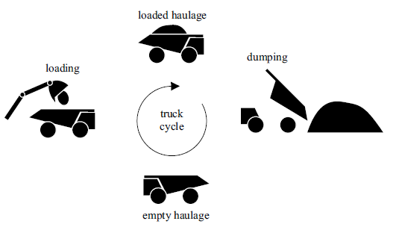

рух без вантажу

завантаження

рух з вантажем

розвантаження

ЦИКЛ

Малюнок 1. Цикл вантажівки з чотирма станами [36].

МЕТОДОЛОГІЯ ОПТИМІЗАЦІЇ

Щоб отримати верхню межу для довгострокової продуктивності шахти, вантажівки вважаються розподіленими за циклами, визначеними парами місць завантаження-скидання, де час циклу визначається як

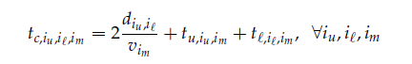

(1)

де *diu,i* — відстань між місцем скидання *iu* та місцем завантаження *i*,

*vim* — швидкість вантажівки для моделі *im,*

*tu,iu,im* — час скидання на місці скидання *iu* для моделі вантажівки *im*,

*t,i,im* — час завантаження на місці завантаження i для моделі вантажівки *im*.

Вантажівкам дозволяється змінювати місця навантаження та розвантаження після кожного завантаження або розвантаження.

Отже, щоб отримати верхню межу для продуктивності, кількість вантажівок моделі *im*, розподілених у циклі, визначеному місцем навантаження *i* та місцем розвантаження *iu*, є невід’ємним дійсним числом *Niu,i,im*, де дроби позначають відносний інтервал часу вантажівки в кожному циклі. Результуюча продуктивність цього розподілу визначається як

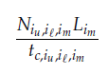

(2)

де *Lim* — навантаження моделі вантажівки *im*,

*tc, iu, i ,im* — відповідний час циклу.

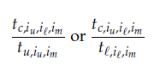Максимальна кількість вантажівок, яку може вмістити ресурс (наприклад, місце завантаження або самоскиду) та надається підтримка в циклі без черг

(3)

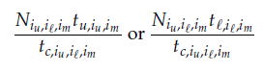Так що кожна вантажівка займає відрізок часу циклу з довжиною, заданою часом обслуговування та обслуговуються безперервно без черги. Отже, окупація через виділену кількість вантажівок *Niu,i`,im* задається за формулами:

(4)

який має бути щонайбільше 1, щоб запобігти створенню черг.

Задачу лінійної оптимізації для максимальної продуктивності можна записати як

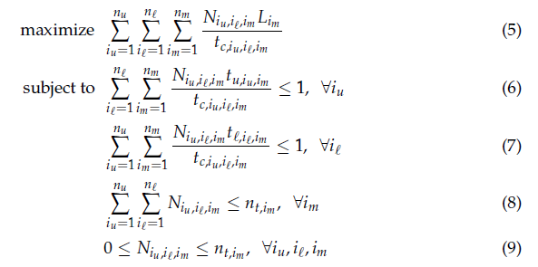

де *Niu,i ,im* (проектна змінна) – кількість вантажівок моделі *im*, розподілених у циклі між місцем скидання *iu* та місцем завантаження *i* ,

*ntim* – кількість доступних вантажівок моделі *im*,

*nu* – кількість місць відвантаження,

*n* – кількість місць навантаження,

*nm* – кількість моделей вантажних автомобілів.

Проблема в основному є проблемою максимізації продуктивності (5) з обмеженнями ресурсів (6)–(8).

АЛГОРИТМ ЖАДІБНОГО ПОШУКУ

Лінійна задача (5)–(9) максимізує конічну комбінацію (тобто лінійну функцію з додатними коефіцієнтами) на проектних змінних N (кількість виділених вантажівок) за умови обмежених зверху конічних комбінацій на N. Якщо лише один ресурс обмеження, точним рішенням було б розподілити вантажівки з найбільшим співвідношенням вигода/витрати, де вигода визначається об’єктивними коефіцієнтами та вартість обумовлена коефіцієнтами обмежень. Враховуючи всі три обмеження ресурсів, пропонується жадібний пошук, щоб знайти приблизний розв’язок лінійної задачі (5)–(9) шляхом віднесення вантажівок до найбільш продуктивних циклів (тобто тих, що мають найбільші об’єктивні коефіцієнти), аж до їхньої доступності ресурсів, що визначається найбільш обмежувальними обмеженнями ресурсів.

Алгоритм 1 описує цей жадібний пошук. Рядки 1 і 2 ініціалізують вихідні параметри. Рядки 3 і 4 ініціалізують час циклу та продуктивність циклу. Рядки 5–7 ініціалізують розподіл ресурсів (місця звалища, місця завантаження та вантажівки). Рядок 8 ініціалізує індикатор циклу, що залишився . Рядок 10 знаходить найпродуктивніший цикл, що залишився. Рядок 11 розподіляє вантажівки відповідно до наявності ресурсу. Рядки 12–14 оновлюють доступність ресурсу. Рядки 15 і 16 оновлюють вихідні параметри. Рядки 17–26 оновлюють індикатор циклу, що залишився.

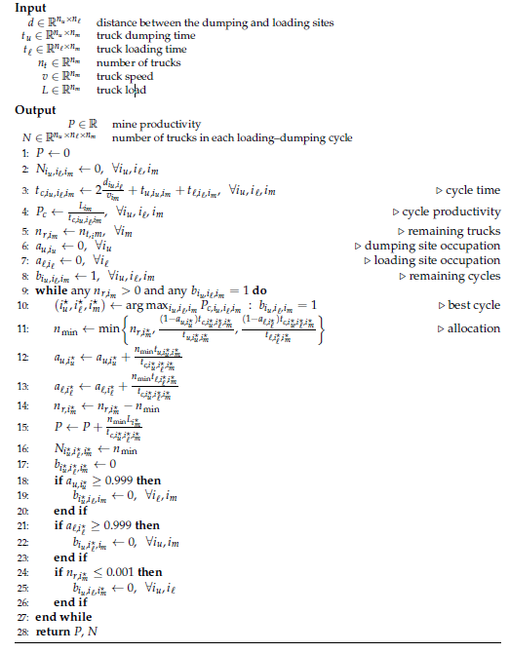Алгоритм 1 Жадібного пошуку продуктивності кар’єру [36].

Тут: відстань між місцями відвантаження та навантаження, час розвантаження вантажівки, час завантаження вантажівки, кількість вантажівок, швидкість вантажівки, навантаження вантажівки, продуктивність шахти, кількість вантажівок у кожному циклі навантаження – розвантаження, час циклу, продуктивність циклу, що залишилися, вантажівки, що залишилися, зайнятість місця скидання, зайнятість місця, завантаження, що залишилися циклі, найкращий цикл.

МОДЕЛЮВАННЯ ЖАДІБНОГО ПОШУКУ

Цикли вантажівки можна змоделювати за допомогою моделювання системи дискретних подій з урахуванням правила відправки, як показано на малюнку 2.

|  |  |
| --- | --- |
| Початок  Початковий розклад у календарі подій  Запустити наступну подію в календарі  Перевірка значення часу та закінчення циклу  або вертання до попередньої події  Кінець розрахунку | Події кожної вантажівки  Кінець завантаження  1. відправлення до місця розвантаження;  2. графік прибуття на місце розвантаження.  Прибуття на місце розвантаження  1. оновити час черги;  2. графік демпінг закінчення.  Кінець розвантаження  1. корисне навантаження вантажівки;  2. відправлення до пункту навантаження;  3. розклад прибуття в пункт завантаження.  Прибуття в пункт завантаження  1. оновити час черги;  2. закінчення завантаження розкладу. |

Малюнок 2. Симулятор дискретних подій для циклів кар’єрних вантажівок у часовому горизонті [36].

Спочатку одна подія запланована в календарі подій для кожної вантажівки. Для того, щоб покращити розігрів моделювання, вантажівки розподіляються по місцях відвантаження відповідно до їх відповідних циклів, отриманих з оптимізаційної моделі (5)–(9). Потім симулятор запускає наступну подію в календарі щоразу, доки не буде досягнуто часовий горизонт. Кожна запущена подія планує нову подію в календарі та змінює відповідний стан вантажівки. Запланований час може відповідати певному розподілу ймовірностей, що призводить до стохастичного моделювання та враховує, що джерела невизначеності в різних місцях шахти не пов’язані між собою, тому випадкові числа слідують за розподілом ймовірностей можна вважати реалізаціями відповідної невизначеності.

Незважаючи на те, що ця обчислювальна модель проста, вона може бути розширена для врахування додаткових деталей моделі, якщо це необхідно, і вона особливо корисна для короткочасної роботи.

АЛГОРИТМ КЕРУВАННЯ ВІДПРАВЛЕННЯМ ДО МІСЦЯ ЗАВАНТАЖЕННЯ/РОЗВАНТАЖЕННЯ

Враховуючи, що розв’язок задачі оптимізації продуктивності має тенденцію бути жадібним, як розглядається відповідним наближеним розв’язком за алгоритмом 1, доцільно також отримувати жадібний розв’язок для правила диспетчеризації, де найшвидші цикли заповнюються перши

Отже, пропонований алгоритм відправлення полягає в тому, щоб направляти вантажівки до служб (тобто завантаження або розвантаження) , які закінчиться першими за прогнозом у момент відправлення, як показано в Алгоритмі 2 для відправлення до місця завантаження. Алгоритм відправки на розвантаження аналогічний.

Це правило диспетчеризації легко реалізувати, і, воно веде до майже оптимального рішення в порівнянні з верхніми мешами продуктивності, наданими моделлю оптимізації (5)–(9),

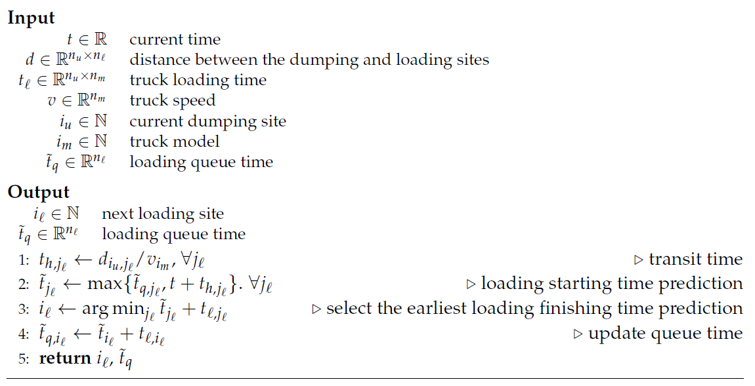Алгоритм 2 Правило відправлення до місця завантаження.

Тут: поточний час, відстань між місцями скидання та навантаження, час завантаження вантажівки, швидкість вантажівки, поточне місце скидання, модель вантажівки, час черги завантаження.

Згідно з алгоритмом 2, прогнозований час закінчення служби (тобто скидання та завантаження) відстежується у змінній час відправки прогнозований час завершення обслуговування, обчислюється для кожного сервера призначення, враховуючи час обслуговування і прогнозований час початку обслуговування, які в повороті залежить від часу проходження, поточний час і передбачуваний останній час закінчення відповідного сервера. Потім вантажівка відправляється на сервер із найвранішим прогнозованим часом завершення обслуговування, який встановлюється на відповідний час завершення обслуговування. Для стохастичного моделювання в прогнозі враховуються середні значення відповідних розподілів ймовірностей.

РЕЗУЛЬТАТИ МОДЕЛЮВАННЯ

Основна мета тестів у наступних підрозділах полягає в тому, щоб показати, наскільки шорсткою може бути запропонована верхня меша для продуктивності, і це перевіряється фізичною реалізацією, отриманою в результаті моделювання з використанням простого запропонованого правила відправки вантажівки.

## Моделювання зміни продуктивності та її верхня межа

На малюнку 3 показано збіжність продуктивності для моделювання системи дискретних подій для матриці d [ ] m

4095 3427 2700 5200 5394 5189 4617 4615 2293 2617 2816 3135 3242 3587 3862

d

m

4198 3029 2770 5300 5400 6626 4800 4800 3325 3516 3374 3436 3210 2638 4000

3554 2907 2704 5509 5736 5534 4985 4995 1607 1932 2212 2475 2529 2926 4248

(10)

*nu* = 3 місця скидання,

*n* = 15 місць навантаження,

*nm* = 2 моделі вантажівок,

*tu* - час скидання, наведений у таблиці 1,

*t* - час завантаження у таблиці 2,

*v* - швидкість вантажівки, наведена у таблиці 3,

*L* - навантаження вантажівки, наведене у табл. 4,

*nt* = (12, 9) - повністю доступний номер вантажівки.

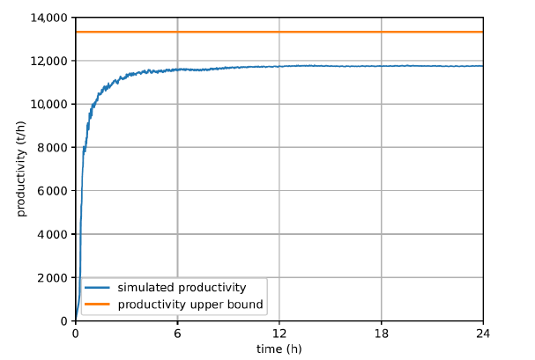

Моделювання

Верхня межа

Час, год.

Продуктивність, т/год.

Малюнок 3. Продуктивна конвергенція з використанням моделювання системи дискретних подій для шахти, яка має бути нижче верхньої межі, заданої задачею лінійної оптимізації (5)–(9).

Продуктивність, т/год

Ці дані були отримані за 7 місяців реальної роботи на одному з кар’єрів [36], де моделі вантажівок були, відповідно, CAT-785C і CAT-789D з потужністю виробництва переробленої залізної руди 22 млн.т/рік. Згідно малюнку 3 одного дня моделювання достатньо для довгострокової оцінки продуктивності (насправді, продуктивність виглядає стабільною після 12 годин моделювання моделі), а також те, що змодельована продуктивність ніколи не перевищує верхню межу. Розрив між змодельованою стабільною продуктивністю та її верхньою межею здебільшого пояснюється неоднорідним парком, зокрема через різницю в 25% вантажопідйомності між двома моделями вантажівок. Пріоритет черги для більш продуктивних моделей зменшив би розрив.

Таблиця 1.

Час розвантаження *tu* для кожної моделі вантажівки за трикутним розподілом в інтервалі [мінімум - максимум] з модою в c.

|  |  |  |  |
| --- | --- | --- | --- |
| Модель кар’єрного автосамоскиду | Мінімум | Максимум | Мода |
| 1 | 23 | 47 | 35 |
| 2 | 30 | 54 | 42 |

Таблиця 2.

Час завантаження *tu* для кожної моделі вантажівки за трикутним розподілом в інтервалі [мінімум - максимум] з модою в c.

|  |  |  |  |
| --- | --- | --- | --- |
| Модель кар’єрного автосамоскиду | Мінімум | Максимум | Мода |
| 1 | 146 | 298 | 222 |
| 2 | 185 | 349 | 267 |

Таблиця 3.

Швидкість вантажівки *v* для кожної моделі вантажівки за трикутним розподілом в інтервалі [мінімум - максимум] з модою в c.

|  |  |  |  |
| --- | --- | --- | --- |
| Модель кар’єрного автосамоскиду | Мінімум | Максимум | Мода |
| 1 | 15 | 31 | 23 |
| 2 | 17 | 33 | 25 |

Таблиця 4.

Маса вантажу для кожної моделі вантажівки за трикутним розподілом в інтервалі [мінімум - максимум] з модою в c.

|  |  |  |  |
| --- | --- | --- | --- |
| Модель кар’єрного автосамоскиду | Мінімум | Максимум | Мода |
| 1 | 138 | 178 | 143 |
| 2 | 189 | 201 | 195 |

## Моделювання параметрів парку вантажівок

На малюнку 4 показано збільшення продуктивності шахти з кількістю доступних вантажівок CAT-789D до моменту досягнення точки насичення, коли більше вантажівок створюватиме лише черги. У цьому прикладі розглядається відстань (10) між nu = 3 місцями звалища та n = 15 місця завантаження, а також параметри в таблицях 1–4 для вантажівки моделі 2 (тобто CAT-789D). Слід зазначити, що жадібне рішення пошуку відповідає оптимальному рішенню, що є типовим, але трапляється не завжди (іноді продуктивність жадібного пошуку просто трохи менша до точки насичення). Це кількісно визначає оптимальність жадібного пошуку. По інформації з малюнків 4 і 5 видно, що змодельована продуктивність, яка є можливою реалізацією вантажівок у шахті починається близько до верхньої межі оптимальної продуктивності, заданої рішенням ( 5 )–(9), поступово стаючи меншим за верхню межу через черги як збільшується кількість вантажівок.

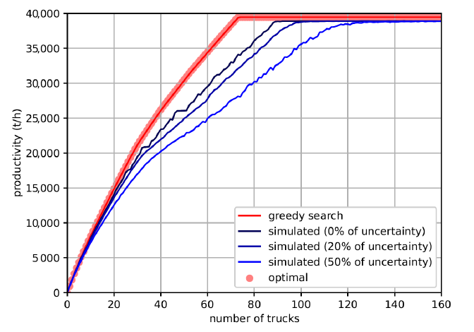

жадібний пошук

оптимізація з невизначеністю 0 %

оптимізація з невизначеністю 20 %

оптимізація з невизначеністю 50 %

оптимальне

Номер їздки

Продуктивність, т/год.

Малюнок 4. Продуктивність кар’єру як функція кількості вантажівок, наявних у шахті. Моделі з невизначеністю p {20%, 50%} розглянемо середню продуктивність 30 прогонів за допомогою симетричних трикутні розподіли із середнім на µ, мінімальне та максимальне значення яких знаходяться на *(1-p)µ* та *(1 + p)µ* відповідно.

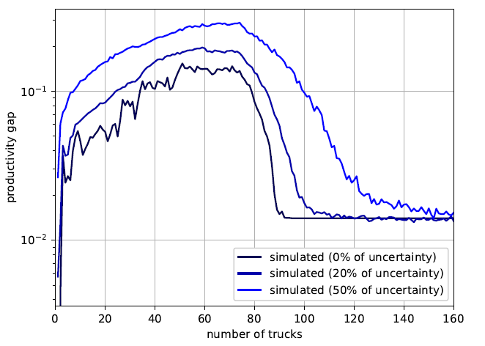

оптимізація з невизначеністю 0 %

оптимізація з невизначеністю 20 %

оптимізація з невизначеністю 50 %

Номер їздки

Розрив продуктивності

Малюнок 5. Реалізований розрив продуктивності шахти з верхньою межею як функція числа наявних у шахті вантажівок. Моделі з невизначеністю p {20%, 50%} розглядають середнє значення продуктивність 30 прогонів з використанням симетричних трикутних розподілів із середнім значенням µ, мінімум якого а максимальні значення знаходяться при (1 □ p)µ і (1 + p)µ відповідно.

Змодельована продуктивність закінчується близько до верхньої меші знову (з розривом менше 2%), оскільки кількість вантажівок достатньо велика, щоб зайняти всі вантажно-розвантажувальні послуги без розривів. Це кількісно визначає оптимальність диспетчеризації правило, а також кількісно визначає, наскільки шорсткою може бути верхня меша. Також, більше невизначеність у моделюванні призводить до зниження продуктивності через непередбачені черги, чиї розрив стає меншим, оскільки кількість вантажівок стає далі від точки насичення. Для 50% невизначеності (тобто трикутний розподіл із середнім c = µ, мінімум a = 0,5 µ і максимум b = 1,5µ), розрив між змодельованою продуктивністю та її верхньою межею може досягати 25%. Коли кількість вантажівок стає достатньо великою, уся змодельована продуктивність має тенденцію до верхньої меші (цікаво, що всі з відносною помилка близько 2%), незалежно від того, яка невизначеність і жадібний пошук рішення. Цей результат показує, наскільки стійким до невизначеності є запропоноване правило відправлення а також про те, наскільки оптимальним є рішення жадібного пошуку.

## Моделювання фіксованої (жорсткої) верхньої межі

На малюнку 6 показано, наскільки малий розрив між верхньою межею продуктивності та її реалізація з невизначеністю та без неї. На малюнку б також показано рішення жадібного пошуку прогалина до точного рішення лінійного програмування. Видно, що наскільки наближеним до оптимального значення є результати жадібного пошуку. Дійсно, душе часто це оптимально, поки машина не плаває від точки 2-57 - 10-16. Крім того, розрив між верхньою межею та її точністю є відносно малим (зазвичай 1%) для досить великої кількості вантажівок, навіть для більшої невизначеності. Незалежність від невизначеності пояснюється більшою кількістю вантажівок, які заповнюють проміжки часу, спричинені помилками передбачення правила відправлення.

Цей експеримент розглядає середній розрив для десяти різних екземплярів із трьома точками скидання, до п’ятнадцяти пунктів завантаження та ста шістдесятьма вантажівками (відносно велика кількість вантажівок, як показано на малюнку 4 для найбільшого екземпляра), де відстані між точки завантаження та скидання є випадковими числами з рівними ймовірностями в діапазоні [500, 5000] м, час завантаження є випадковими числами з рівними ймовірностями в діапазон [240, 300] с, а час вивантаження є випадковими числами з рівною ймовірністю в діапазоні [50, 70] с.

На малюнку 6 також варто відзначити , що розрив до верхньої меші не сильно змінюється для 15 розмірів екземплярів, змодельованих на 10 різних параметрах шахти (тобто 150 різних екземплярів шахти). Ці емпіричні дані можуть бути досліджені далі, щоб знайти будь-яку виправдувальну причину, яка може бути використана для уточнення правила диспетчеризації.

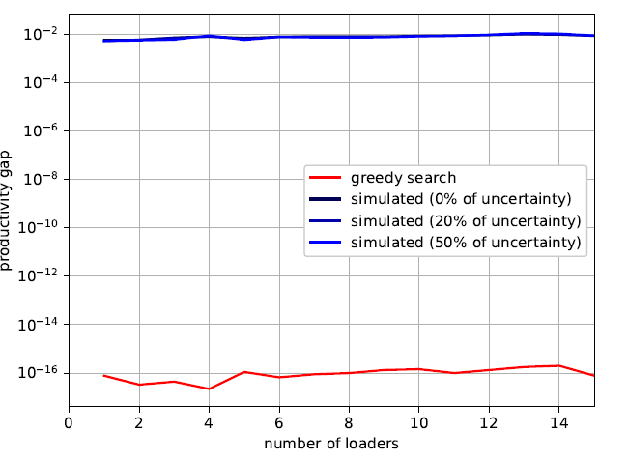

Номер вантажівки

жадібний пошук

оптимізація з невизначеністю 0 %

оптимізація з невизначеністю 20 %

оптимізація з невизначеністю 50 %

Розрив продуктивності

Малюнок 6. Середній реалізований розрив продуктивності кар’єру з верхньою межею для 10 різних випадкових випадків із 160 вантажівками як функція кількості навантажувачів, доступних у шахті. Моделі з невизначеністю p {20%, 50%} розглянемо середню продуктивність 30 прогонів, використовуючи симетричні трикутні розподіли із середнім у µ, мінімальне та максимальне значення яких знаходяться при (1 - p)µ та (1 + p)µ відповідно.

Нарешті, змодельована продуктивність шахти (з або без невизначеності) постійно нижча за верхню мешу, що підтверджує верхню мешу, але також варто відзначити, що асимптотична збіжність продуктивності знизу (як показано на малюнку 3) є фундаментальною для цього числового результату .

ВИСНОВКИ

1. Верхня межа продуктивності кар’єру, запропонована в цій роботі, є досить вузькою , коли кількість вантажівок стає великою, і її можна швидко отримати, особливо якщо використовується запропонований жадібний пошук. Це робить його придатним для довгострокового планування шахти (наприклад, проблема розподілу вантажівки та лопати). 3 іншого боку, якщо моделювання повільніше, воно забезпечує фізичну реалізацію роботи шахти. Крім того, до симуляції можна додати більше деталей , що робить її придатною для короткострокового планування (наприклад, проблема відправлення вантажівки).

2. Просте правило відправки, запропоноване в цій роботі, призводить до рівня продуктивності, близького до його верхньої меші для однорідних парків, що вказує на придатність правил. Коли черги в шахті невеликі або коли в шахті забагато вантажівок, запропоноване правило диспетчеризації прагне забезпечити рівень продуктивності, близький до верхньої меші. Враховуючи , що правило диспетчеризації є жадібним, хороша узгодженість між жадібним пошуком і верхньою межею продуктивності лінійного програмування підтримує хорошу продуктивність правила диспетчеризації.

3. Підхід, представлений в цій роботі для поєднання довгострокової та короткострокової політики, може служити для визначення нових цілей, крім максимізації продуктивності (наприклад, максимізація використання екскаватора чи вантажівки або максимізація дотримання виробничих специфікацій, як запропоновано в інших документи) та їх відповідні правила відправлення. Більше того, як приклад цього підходу, у цьому документі представлено нову просту у впровадженні та швидку в експлуатації верхню мешу та відповідне правило диспетчеризації для максимізації видобутку шахти від довгострокового планування до короткострокової експлуатації з узгодженість між довгостроковим плануванням і короткостроковою операцією становить близько 2%.

СПИСОК ЛІТЕРАТУРИ

1. Хамфріс, Д. Гірничодобувна промисловість після буму. Miner. Econ. 2019, 32, 145–151.
2. Аларі, С.; Гамаш, М. Огляд стратегій вирішення проблем, що використовуються в системах диспетчеризації вантажівок для відкритих кар'єрів. Int. J. Surf. Mining Reclam. Environ. 2002, 16, 59–76.
3. Хаук, Р.Ф. Алгоритм диспетчеризації в режимі реального часу для максимізації видобутку на відкритих кар'єрах за вимогами обробки та змішування. У працях семінару з планування в гірничій промисловості, плавці та виробництві сталі; Канадський інститут гірничої справи та металургії: Вестмаунт, Квебек, Канада, 1973; с. 1–10.
4. Хаук, Р.Ф. Комп'ютерно-керована диспетчеризація вантажівок на відкритих кар'єрах. У Комп'ютерні методи для 80-х років у мінеральній промисловості; Товариство гірничої металургії: Калгарі, Альберта, Канада, 1979; стор. 735–742.
5. Лі, З. Методологія оптимального керування роботою екскаватора та самоскида на відкритих гірничих роботах. Min. Sci. Technol. 1990, 10, 337–340.
6. Субтіл, Р.Ф.; Сільва, Д.М.; Алвес, Дж.К. Практичний підхід до диспетчеризації самоскидів на відкритих гірничих роботах. У працях 35-го симпозіуму APCOM, Вуллонгонг, Новий Південний Уельс, Австралія, 24–30 вересня 2011 р.
7. Мораді Афраполі, А.; Аскарі-Насаб, Х. Системи управління парком гірничої техніки: огляд моделей та алгоритмів. Int. J. Min. Reclam. Environ. 2019, 33, 42–60.
8. Лізотт, Ю.; Бонатес, Е. Оцінка правил диспетчеризації самоскидів та самоскидів за допомогою моделювання. Min. Sci. Technol. 1987, 5, 45–58.
9. Теменг, В.А.; Отуон'є, Ф.О.; Френдевей, Дж.О., молодший. Диспетчеризація самоскидів у режимі реального часу з використанням транспортного алгоритму. Int. J. Surf. Mining Reclam. Environ. 1997, 11, 203–207.
10. Афраполі, А.М.; Табеш, М.; Аскарі-Насаб, Х. Підхід до динамічної диспетчеризації самоскидів на відкритих шахтах на основі багатоцільової транспортної задачі. Eur. J. Oper. Res. 2019, 276, 331–342.
11. Афраполі, А.М.; Табеш, М.; Аскарі-Насаб, Х. Стохастична цілочисельна модель програмування на основі транспортної задачі для диспетчеризації самоскидів на відкритих шахтах в умовах невизначеності. У працях 27-го Міжнародного симпозіуму з планування шахт та вибору обладнання - MPES 2018; Springer: Берлін/Гейдельберг, Німеччина, 2019; стор. 255–264.
12. Маран, Дж. Дослідження проблем розподілу та диспетчеризації вантажівок на відкритих кар'єрах. Магістерська дисертація, Вірджинський політехнічний інститут, Блексбург, Вірджинія, США, 1987.
13. Берт, К.Н.; Какчетта, Л. Коефіцієнт відповідності для гетерогенних парків вантажівок та навантажувачів. Int. J. Min. Reclam. Environ. 2007, 21, 262–270.
14. Даббаг, А.; Багерпур, Р. Розробка коефіцієнта відповідності та порівняння його застосовності з алгоритмом мурашиної колонії в гетерогенному транспортному парку на відкритому кар'єрі. J. ​​Min. Sci. 2019, 55, 45–56.
15. Мохташам, М.; Мірзаї-Насірабад, Х.; Аскарі-Насаб, Х.; Алізаде, Б. Вибір розміру парку самоскидів на відкритих шахтах на основі коефіцієнта відповідності з використанням моделі MINLP. Min. Technol. 2021, 130, 159–175.
16. Ерчелебі, С.Г.; Басцетін, А. Оптимізація системи екскаватор-самосвал для відкритих гірничих робіт. J. S. Afr. Inst. Min. Metall. 2009, 109, 433–439.
17. Гангулі, Р.; Бандопадхай, С. Експертна система для вибору обладнання. Int. J. Surf. Mining Reclam. Environ. 2002, 16, 163–170.
18. Лашгарі, А.; Яздані-Чамзіні, А.; Фуладгар, М.М.; Завадскас, Е.К.; Шафі, С.; Аббате, Н. Вибір обладнання за допомогою нечіткої багатокритеріальної моделі прийняття рішень: ключове дослідження залізної руди Голе Гохар. Інженерна економіка. 2012, 23, 125–136.
19. Едвардс, Д.Дж.; Малекзаде, Х.; Іса, С.Б. Інструмент лінійного програмування для вибору оптимального екскаватора. Структурні дослідження. 2001, 19, 113–120.
20. Фу, З.; Топал, Е.; Ертен, О. Оптимізація графіка змішаного парку самоскидів за допомогою математичної моделі з урахуванням нового варіанту придбання самоскидів. Міністерство технічних наук. 2014, 123, 30–35.
21. Бахтавар, Е.; Махмуді, Х. Розробка робустної моделі на основі сценаріїв для оптимального розподілу самоскидів та екскаваторів у відкритих гірничих роботах. Обчислювальні операції. Дослідження. 2020, 115, 1–10.
22. Both, C.; Dimitrakopoulos, R. Спільне стохастичне короткострокове планування виробництва та оптимізація управління парком обладнання для гірничодобувних комплексів. Optim. Eng. 2020, 21, 1–27.
23. Samanta, B.; Sarkar, B.; Mukherjee, S. Вибір обладнання для відкритих гірничих робіт за допомогою багатокритеріального процесу прийняття рішень. Min. Technol. 2002, 111, 136–142.
24. Marketeset, T.; Kumar, U. Застосування методів LCC у виборі гірничодобувного обладнання та технологій. У Mine Planning and Equipment Selection 2000; Routledge: Лондон, Велика Британія, 2018; с. 635–640.
25. Que, S.; Anani, A.; Awuah-Offei, K. Вплив ігнорування кореляції вхідних даних на моделювання самоскида та екскаватора. Int. J. Min. Reclam. Environ. 2016, 30, 405–421.
26. Чаовасаку, П.; Сеппяля, Х.; Койво, Х.; Чжоу, К. Цифровізація шахтних операцій: сценарії, що сприяють диспетчеризації вантажівок у режимі реального часу. Int. J. Min. Sci. Technol. 2017, 27, 229–236.
27. Чаовасаку, П.; Сеппяля, Х.; Койво, Х.; Чжоу, К. Покращення управління парком техніки в шахтах: перевага гетерогенного коефіцієнта відповідності. Eur. J. Oper. Res. 2017, 261, 1052–1065.
28. Єганеджу, М.; Бадіозамані, М.; Мораді-Афраполі, А.; Аскарі-Насаб, Х. Інтеграція симуляції та диспетчерського моделювання для прогнозування продуктивності парку: приклад відкритого видобутку корисних копалин. Min. Technol. 2021, 131, 67–79.
29. Сміт, А.; Ліндерот, Дж.; Людтке, Дж. Політика диспетчерської роботи на основі оптимізації для відкритого видобутку корисних копалин. Optim. Eng. 2021, 22, 1347–1387.
30. Зайлер, К.М.; Палмер, А.В.; Хілл, А.Дж. Онлайн-планування та диспетчерська робота для забезпечення потоку безперервного транспортування за допомогою автономних транспортних засобів. IEEE Trans. Autom. Sci. Eng. 2020, 19, 457–472.
31. Мірзаї-Насірабад, Х.; Мохташам, М.; Аскарі-Насаб, Х.; Алізаде, Б. Модель оптимізації для задачі диспетчеризації самоскидів у режимі реального часу на відкритих гірничих роботах. Optim. Eng. 2023, 24, 2449–2473.
32. Яо, Дж.; Ван, З.; Чен, Х.; Хоу, В.; Чжан, Х.; Лі, Х.; Юань, В. Система диспетчеризації самоскидів на відкритих кар'єрах на основі динамічних рішень щодо змішування руди. Sustainability 2023, 15, 3399.
33. Арелович, А.; Массон, Ф.; Агаменноні, О.; Ворралл, С.; Небот, Е. Евристичне правило для диспетчеризації самоскидів на відкритих кар'єрах з локальними інформаційними рішеннями. У працях 13-ї Міжнародної конференції IEEE з інтелектуальних транспортних систем, Мадейра, Португалія, 19–22 вересня 2010 р.; с. 1408–1414.
34. Форсман, Б.; Ренквіст, Е.; Вагенас, Н. Комп'ютерне моделювання диспетчерської роботи вантажівок на кар'єрі Айтік. Int. J. Surf. Min. 1993, 7, 117–120.
35. де Карвалью, Дж. П.; Дімітракопулос, Р. Інтеграція планування виробництва з рішеннями щодо диспетчерської роботи вантажівок за допомогою навчання з підкріпленням та управління невизначеністю. Minerals 2021, 11, 587.
36. Лісбоа, А.К.; Кастро, Ф.Л.Б.; де Венансіо, П.В.А.Б. Верхні межі продуктивності шахт та правила диспетчерської роботи вантажівок. Mining 2023, 3, 786–797. https://doi.org/10.3390/mining3040043